Boletín de prensa No.0281
Martes, 29 de septiembre de 2020

CONQUITO apoya la reactivación de la ciudad, a través del programa ‘Activa Tu Negocio’
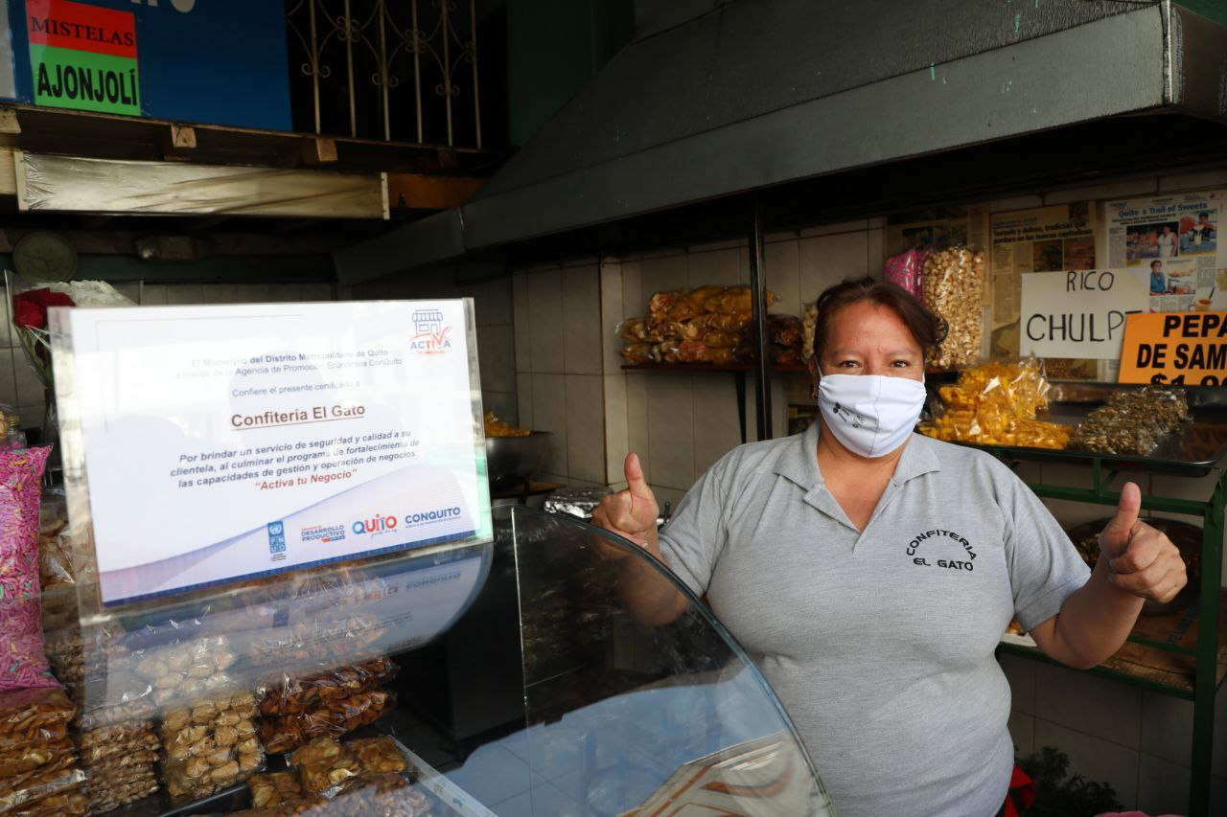
Comerciantes del Centro Històrico de Quito logran la reactivación económica de sus locales comerciales, gracias al programa de capacitación Activa Tu Negocio de CONQUITO.

Este domingo 27 de septiembre, con motivo del Día del Turismo, el alcalde Jorge Yunda Machado hizo un recorrido por el Centro Histórico, donde realizó la entrtega de un reconocimiento a 2 beneficiarios del programa Activa Tu Negocio, quienes culminaron con éxito el ciclo de capacitaciones para lograr la reactivación económica y turística de sus locales comerciales, implementando todos los protocolos y medidas de bioseguridad y una atención de calidad.
Los comerciantes, Martha Campaña de ‘Confitería El Gato’ y John Ríos del ‘Kukurucho del Maní’, quienes se encuentran situados en un punto estratégico para el turismo del Centro Histórico de la capital, fueron reconocidos por brindar brindar un servicio de seguridad y calidad a su clientela, demostrando que con responsabilidad, cuidados y capacitación se pueden acoplar a la nueva normalidad.
John Ríos, afirma que en los talleres de Activa Tu Negocio ha adquirido pautas sobre la limpieza y bioseguridad de su local para atender, de manera excelente, a sus clientes y turistas. “Agradezco a CONQUITO por toda la colaboración brindada y vamos a poner de parte para que este proyecto siga apoyando a los negocios de la ciudad”. Señala el comerciante.
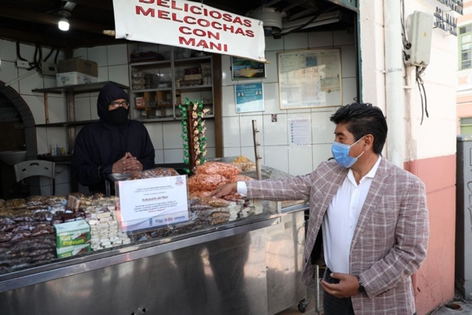
Actualmente, Activa Tu Negocio ha ayudado a alrededor de 600 comerciantes capitalinos a reactivar sus establecimientos comerciales, mediante capacitaciones en medidas de higiene y bioseguridad para una atención segura. Así también, el programa busca innovar el modelo de negocio de los participantes, incentivar la generación de ideas para reactivar y fortalecer sus comercios, y dar a conocer las diferentes herramientas digitales que pueden utilizar para realizar sus ventas y pagos de forma virtual.
Este programa se realiza todos los días miércoles, a las 17:00, a través de la plataforma Zoom.
Para ser parte de este programa y lograr la reactivación de su negocio, regístrese en el siguiente Link: https://cutt.ly/cf0U1EU
Para mayor información comuníquese al correo aolmedo@conquito.org.ec.

